**江苏省仪征中学2022-2023学年度第一学期高二地理学科导学案**

**4.1 陆地水体及其相互关系**

研制人：李学忠 审核人：林爱红

班级：__________ 姓名：__________ 学号：________ 授课日期：2022年11月30日

**【课程标准及要求】**

|  |  |
| --- | --- |
| 课程标准 | 学习目标 |
| 运用图表并结合实例，分析自然环境的整体性和地域分异规律。 | 1. 运用不同尺度区域的自然环境实例，结合自然带分布图，分析自然环境的地域分异规律，综合分析地带性规律和非地带性现象产生的原因。   2.联系现实生活中的自然地理现象，探究自然环境差异对人类活动的影响，培养人地协调观。 |

**【导读——读教材，夯基础】**

阅读选择性必修一教材第100--107页

**【导学——培素养，引价值】**

一、垂直地域分异规律

1．形成原因：__________的变化。

2．分异基础：热量状况、水分条件及其____________的垂直变化。

3．分异规律

(1)垂直地域分异与从赤道到两极的地域分异具有一定的_____________。

(2)山地自然带的发育程度往往与该山体所在_______及其相对_______有关。通常是纬度越低，山体越高，自然带越_______。

二、非地带性分异规律

1．形成原因：________、地形起伏、洋流等因素。

2．举例

(1)南美大陆太平洋沿岸南纬3°至南纬30°之间平行于海岸分布的狭长荒漠带的形成原因：_______寒流的影响及_______________对大西洋暖湿气流的阻挡。

(2)天山的伊犁河谷受_________水汽和高山冰雪融水的影响，形成了比较湿润的绿洲环境。

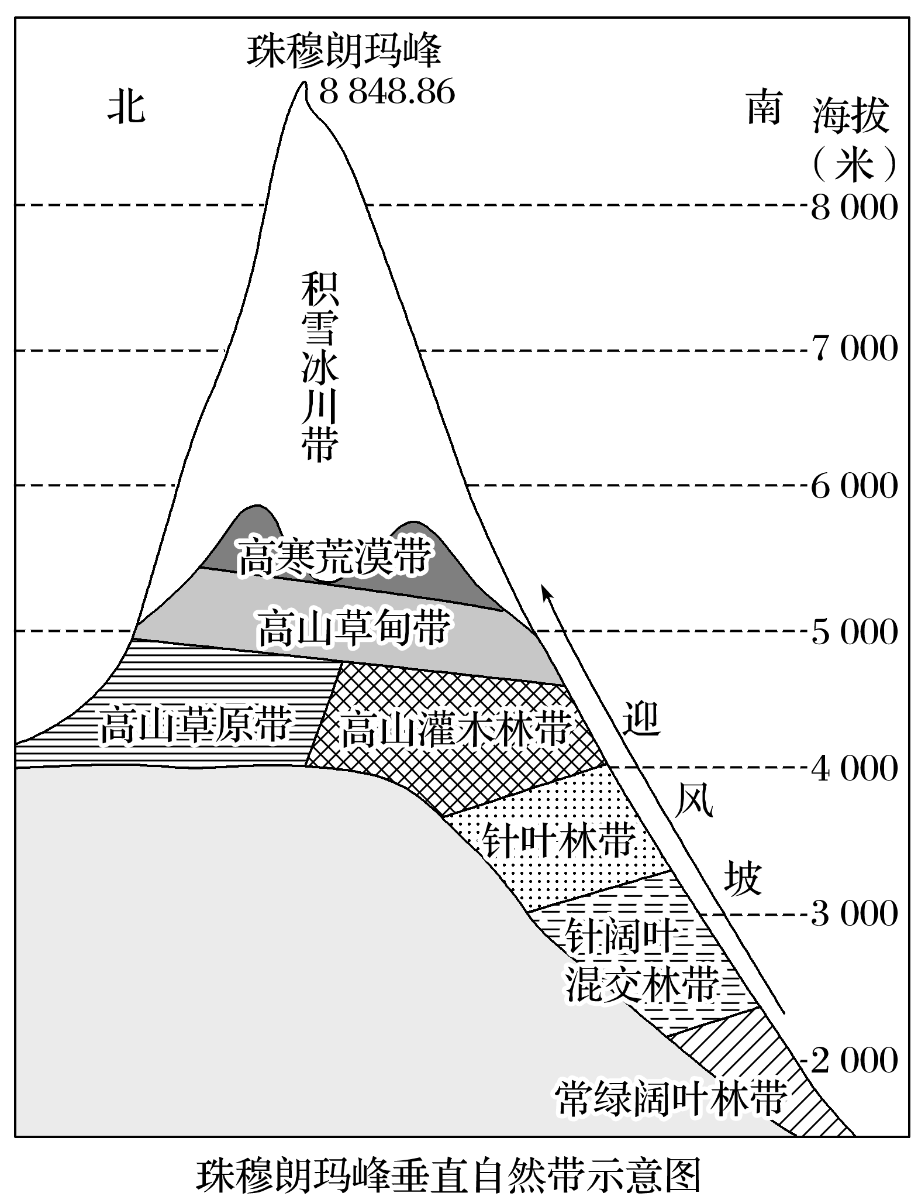**【导思——析问题，提能力】**

**探究1**　垂直地域分异规律

珠穆朗玛峰是喜马拉雅山脉的主峰，为世界最高峰。它的北坡在中国青藏高原境内，南坡在尼泊尔境内。下图为珠穆朗玛峰地区的垂直自然带示意图。

1．**[区域认知]**珠穆朗玛峰南、北坡的基带分别是什么？为什么？

1. **[综合思维]**图中北坡为什么缺少森林带？
2. **[综合思维]**为什么南坡的积雪冰川位置低于北坡？

4．**[综合思维]**为什么南坡自然带比北坡多？

5．**[综合思维]**简析从山麓到山顶自然带呈现巨大差异的原因。

**【导练—解例题，找方法】**

下图所示为“四幅山地垂直带谱图”。据此完成1～2题。

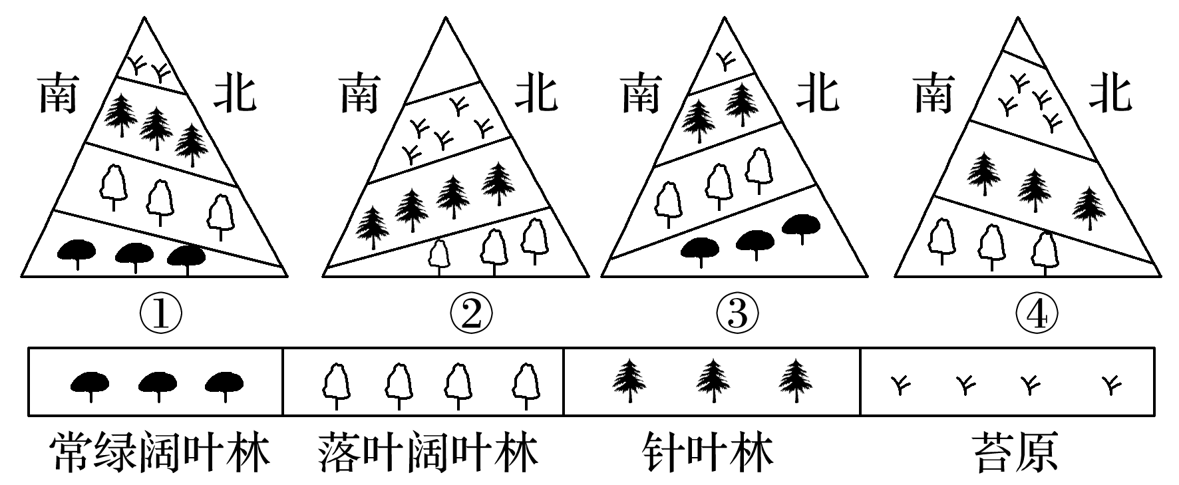

1．图中位于北半球的有(　　)

A．①② B．②③ C．①④ D．③④

2．图中可反映我国长白山的是(　　)

A．① B．② C．③ D．④

**【课堂检测】**

大高加索山脉，位于俄罗斯西南部，地理坐标为(42°26′E,43°21′N)，其最高峰厄尔布鲁士山是欧洲第一高峰，海拔5 642 m。据此完成1～2题。

1．大高加索山脉垂直自然带的基带是(　　)

A．温带草原带 B．亚寒带针叶林带 C．温带落叶阔叶林带 D．亚热带常绿硬叶林带

2．厄尔布鲁士山高山冰川带的分布类似于图中的(　　)

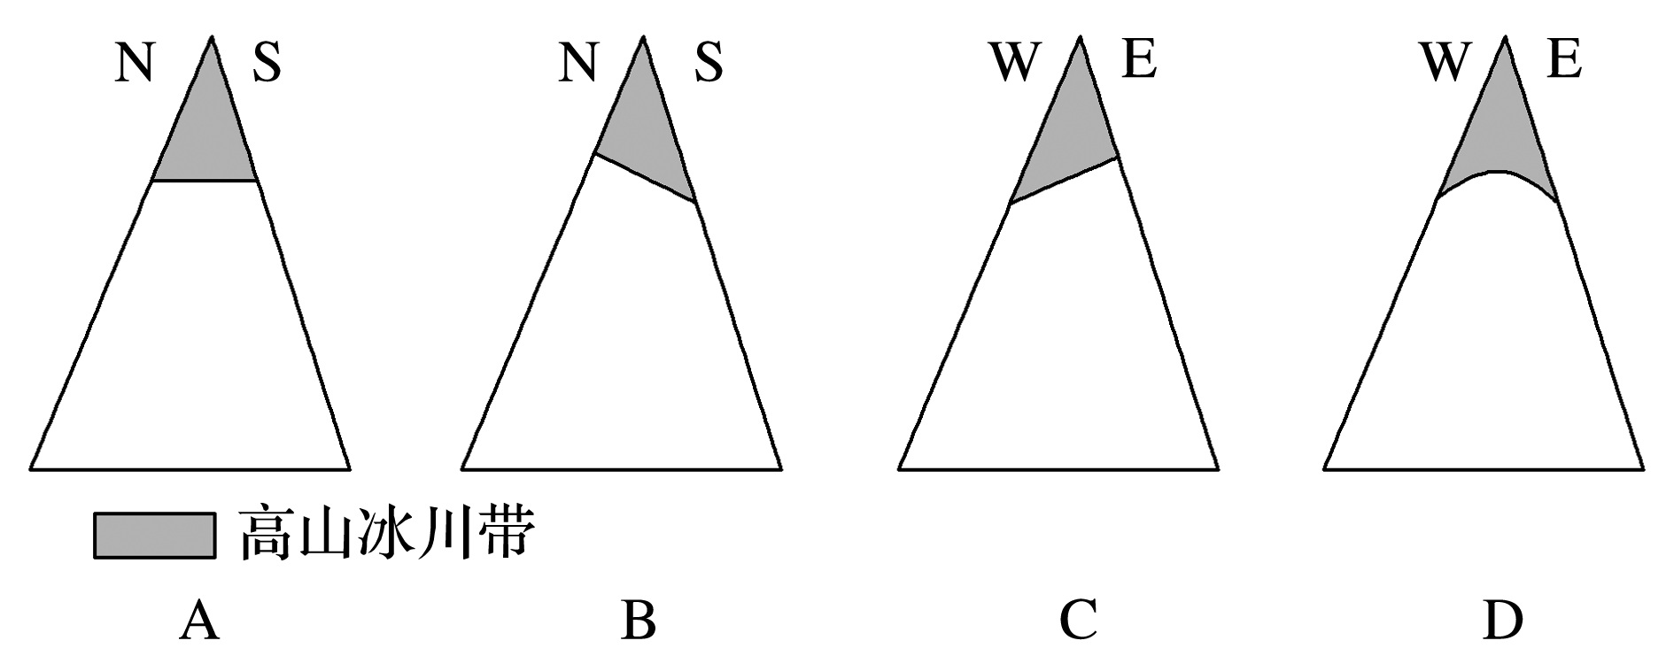

**【导悟——拓思维，建体系】**

**江苏省仪征中学2022—2023学年度第一学期高二地理学科作业**

**5.1 自然环境的差异性 课时2**

研制人：李学忠 审核人：林爱红

班级：________姓名：________学号：_______时间：11月30日作业时长：20分钟

**【基础过关】**

某科考队对图1所示区域的甲、乙两座山峰的植被进行比较研究，绘制了“两座山峰垂直带谱分布示意图(图2)”。读图，完成1～2题。

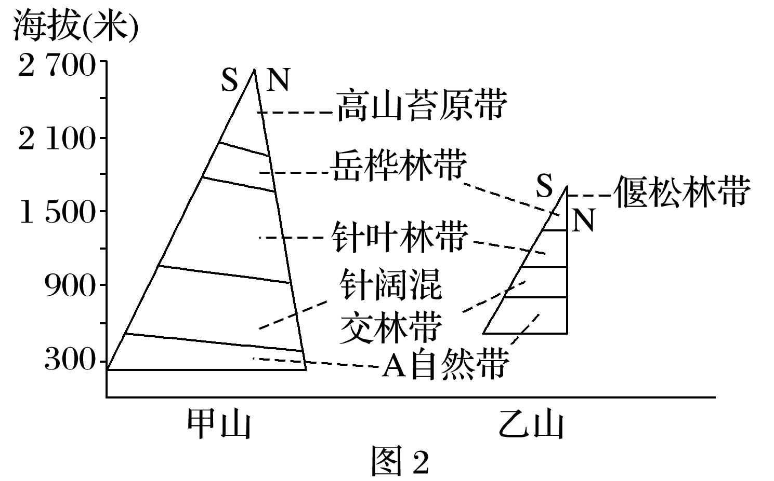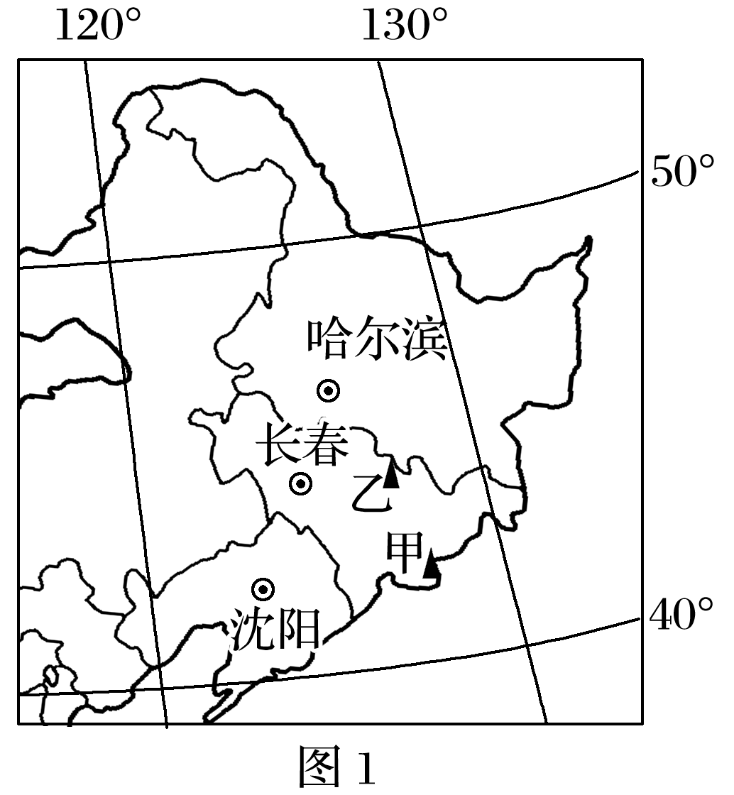

1．图2中A自然带的典型植被为(　　)

A．常绿阔叶林 B．落叶阔叶林 C．温带荒漠 D．温带草原

2．乙山垂直带谱中缺少苔原带的主要原因是(　　)

A．纬度更高 B．降水较多 C．山体低矮 D．土壤贫瘠

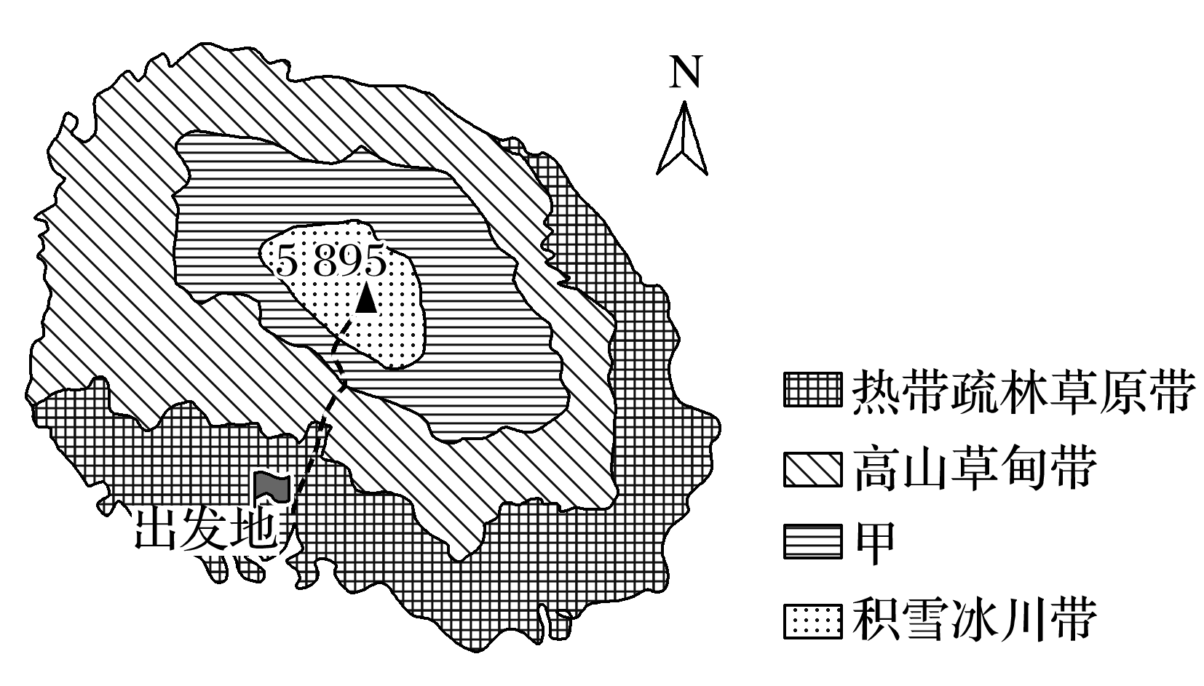下图为“非洲乞力马扎罗山部分自然带俯视图”，某登山队沿图中虚线进行登山活动。完成5～6题。

3．甲自然带是(　　)

A．热带雨林带 B．高寒荒漠带

C．温带落叶阔叶林带 D．亚热带常绿阔叶林带

4．沿登山线路的自然带变化体现了地理环境的(　　)

A．从赤道到两极的地域分异规律

B．从沿海到内陆的地域分异规律

C．垂直地域分异规律

D．非地带性分异规律

**【能力提升】**

下图是“秦岭东段南坡某山峰垂直带谱分布图”。读图完成5～6题。

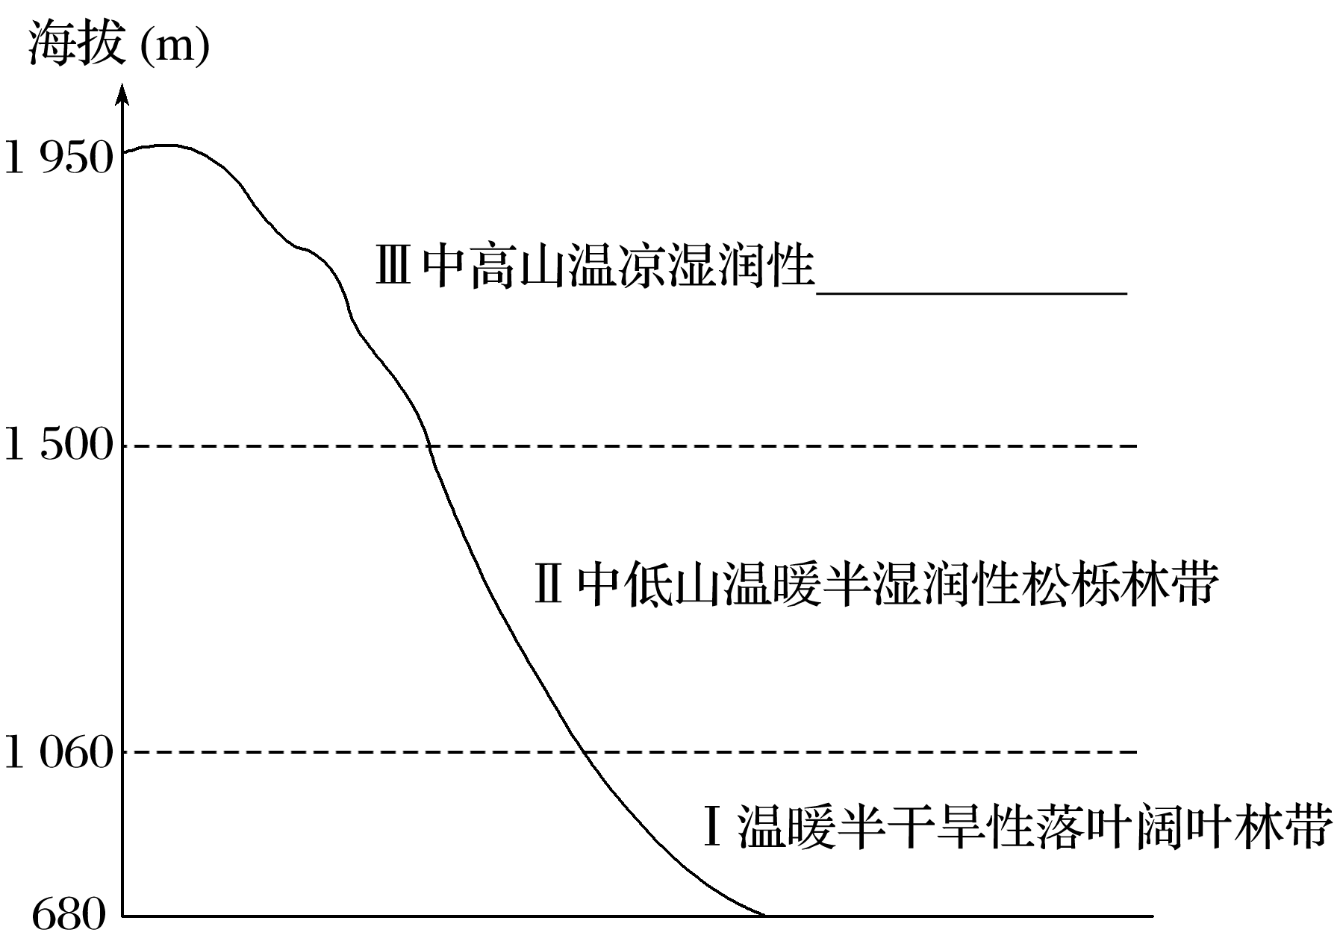

5．导致图中Ⅰ和Ⅱ自然带不同的直接因素是(　　)

A．光照 B．水分 C．海拔 D．热量

6．根据图中信息，推断Ⅲ自然带最有可能是(　　)

A．荒漠带 B．草原带 C．针叶林带 D．冰雪带

7．（★）读“甲、乙、丙三地的植被垂直分布图”，甲、乙两地均位于我国，丙地位于某岛屿，回答下列问题。

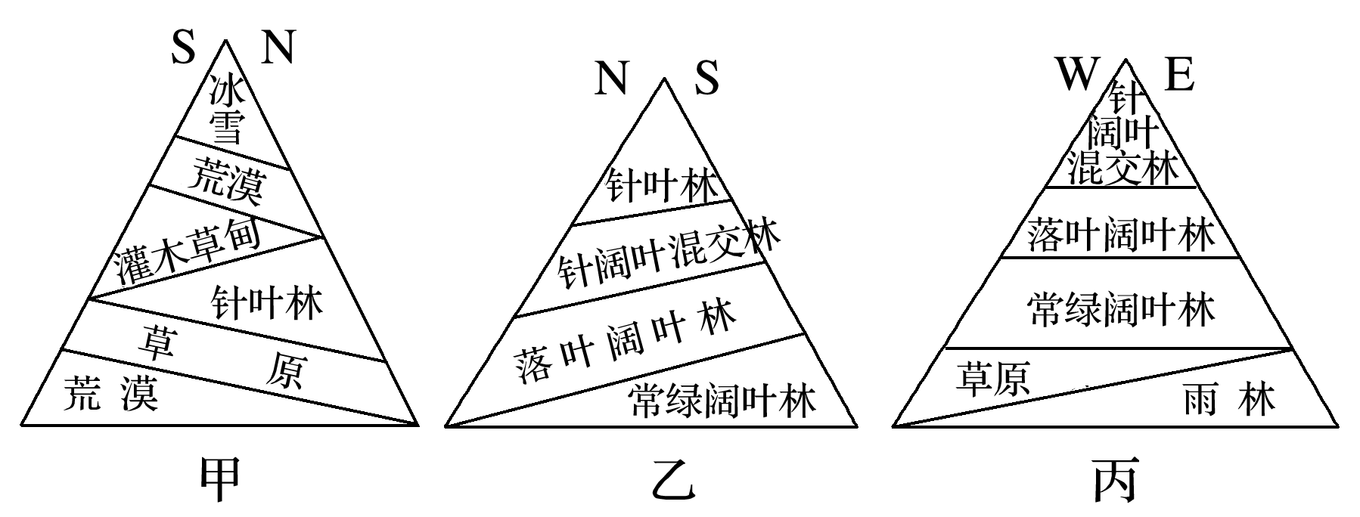

（1）甲、乙、丙三地纬度按由高到低排列，正确的是(　　)

A．甲、乙、丙 B．乙、丙、甲

C．丙、甲、乙 D．丙、乙、甲

（2）乙山脉可能是(　　)

A．太行山 B．秦岭 C．天山 D．五指山(海南)

（3）甲地雪线南坡高于北坡的原因是什么？

（4）丙地东、西两坡垂直自然带基带不同的原因是什么？

8．（★）读“我国三座名山自然带分布示意图”，完成下列各题。

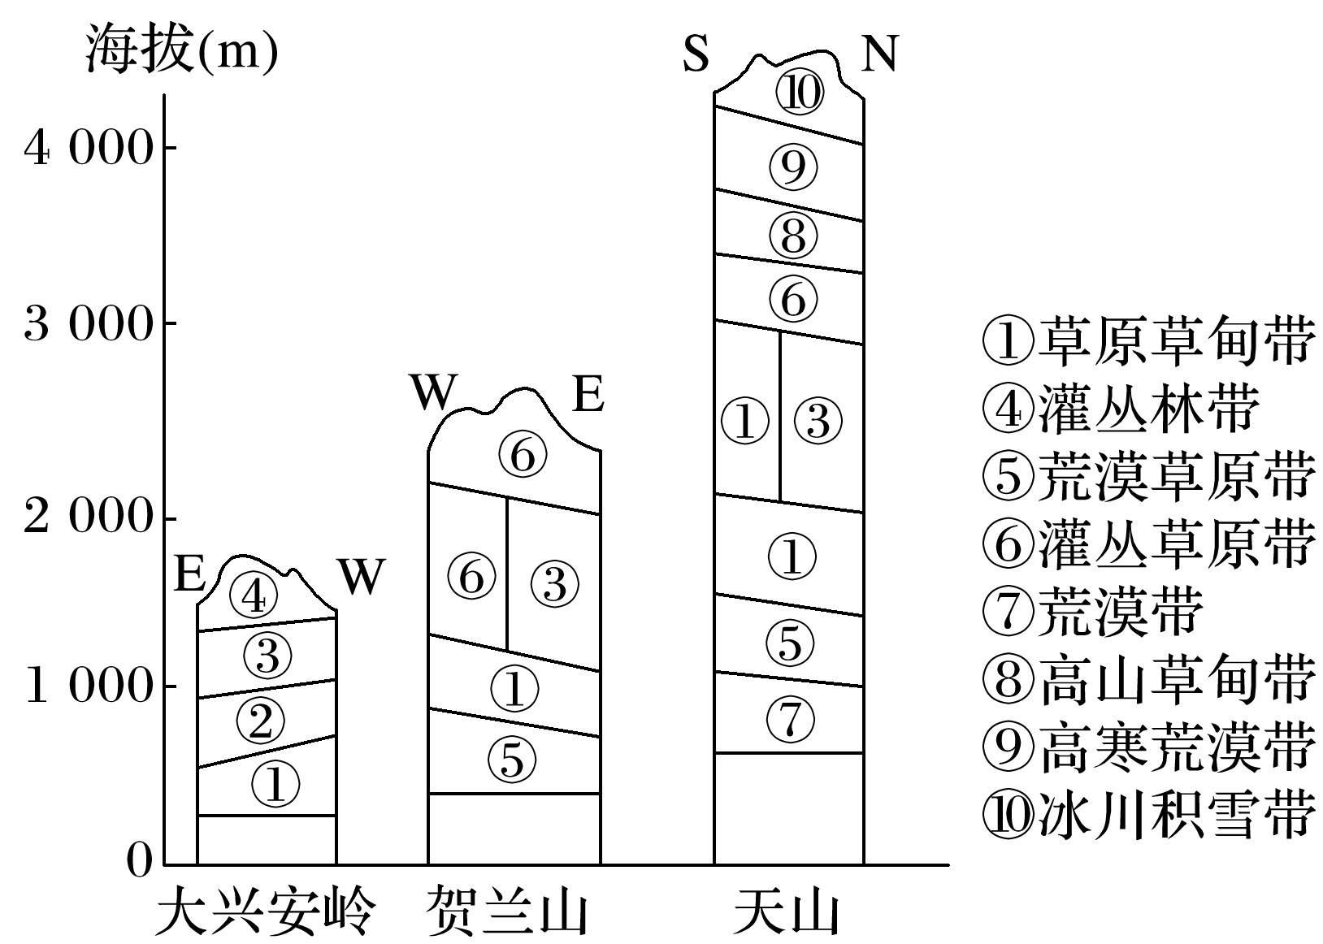

(1)图中序号②③所代表的自然带依次为________________、____________。(4分)

(2)在三座山峰中，天山自然带最丰富的主要原因是什么？(4分)

(3)比较天山南、北两坡的雪线，较低的是________坡，导致天山雪线高度差异的主要因素是________________________________________________________________________。(4分)

(4)造成贺兰山山地两侧垂直带谱差异的主要原因是什么？(4分)

**高二地理补充练习**

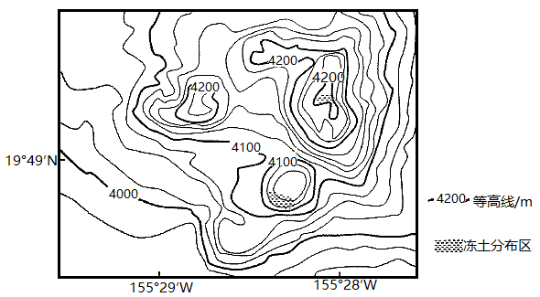冒纳凯阿火山是夏威夷第一大火山，海拔4205米，呈圆锥形。这座山的山顶被公认为世界最佳的天文台台址。山顶高原多冰期时遗留的砾石，砾石大小混杂，相邻砾石之间的空隙大。山顶高原部分火山口出现了零星的冻土。下图示意火山山顶高原冻土分布。据此完成下面小题。

1. 推测山顶被公认为世界最佳天文台台址的原因不正确的是（ ）

A. 晴朗的夜晚多 B. 四周海域面积大

C. 人类污染轻 D. 可观测的范围广

2. 图示火山口出现多年冻土的主要原因是（ ）

①地势较低②水源充足③坡向朝北，日照时间短④海拔高，且地形封闭

A. ①③ B. ①④ C. ②③ D. ③④

3. 遗留的砾石对冻土产生的有利影响为（ ）

A 促进冻土层纳凉散热 B. 快速吸热．加速冻土退化

C. 阻隔冻土层热量交换 D. 快速导热，维持冻土温度

4. 阅读图文材料，完成下列要求。

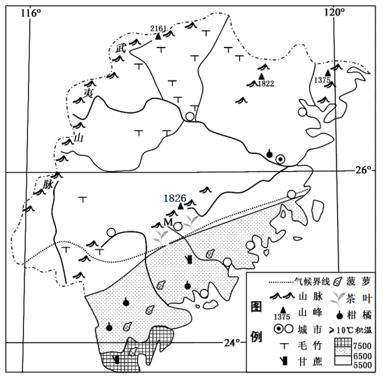福建省地处我国东南沿海，是中国大陆重要的出海口。地形以山地丘陵为主，由西、中两列大山带构成福建地形的骨架。福建省是我国的茶叶大省，茶叶种类多，质量高，名茶荟萃。省内低山丘陵地区茶园梯田处处可见。茶树具有喜酸怕碱、喜光怕晒、喜暖怕寒、喜阳怕涝的习性。下图是福建省林果业分布图，图中气候界线是我国南方学者依据积温绘制的热带与亚热带的分界线。

（1）图中气候界线在广东、广西等地均位于北回归线以南，而该地区却明显偏北，读图并结合所学知识说明其合理性。

（2）福州市茶叶加工厂不多，但茶叶批发市场数量多且

规模大。试分析其原因。

（3）当地茶农种植经验丰富，依据地形坡度大小采取不同种植模式。请从下列两种模式中选择其一作答，说明其合理性。

①在坡度较大地区采用横坡种植②在坡度较小的地区采用顺坡种植